Домашнее задание от 4.10.21.
Для групп А, Б.
- Повторение.
Повторять к каждому уроку:
- Музыкальный звук;
- Сколько регистров, какие, расположение;
- Расположение ноты "до", "ре" на клавиатуре;
- Октава;

- Новый материал: длительность.
Звуки в музыке могут быть не только разной высоты, но и разной длительности. Запомните новое понятие и его определение.
Длительность - это продолжительность звучания звука или ноты.
В музыке существует несколько разных длительностей, но мы пока познакомимся лишь с двумя. Условно длинные по звучанию звуки мы будем называть длительностью четверть, а короткие (в два раза короче) - восьмая. Длительность нот в тексте обозначается наличием штиля возле ноты (это вертикальная черта возле ноты) и окрашенностью нот. Мы пока записали длительности песенки "Андрей-воробей" без нот, только штилями.
Штиль четверти - это просто вертикальная черта.
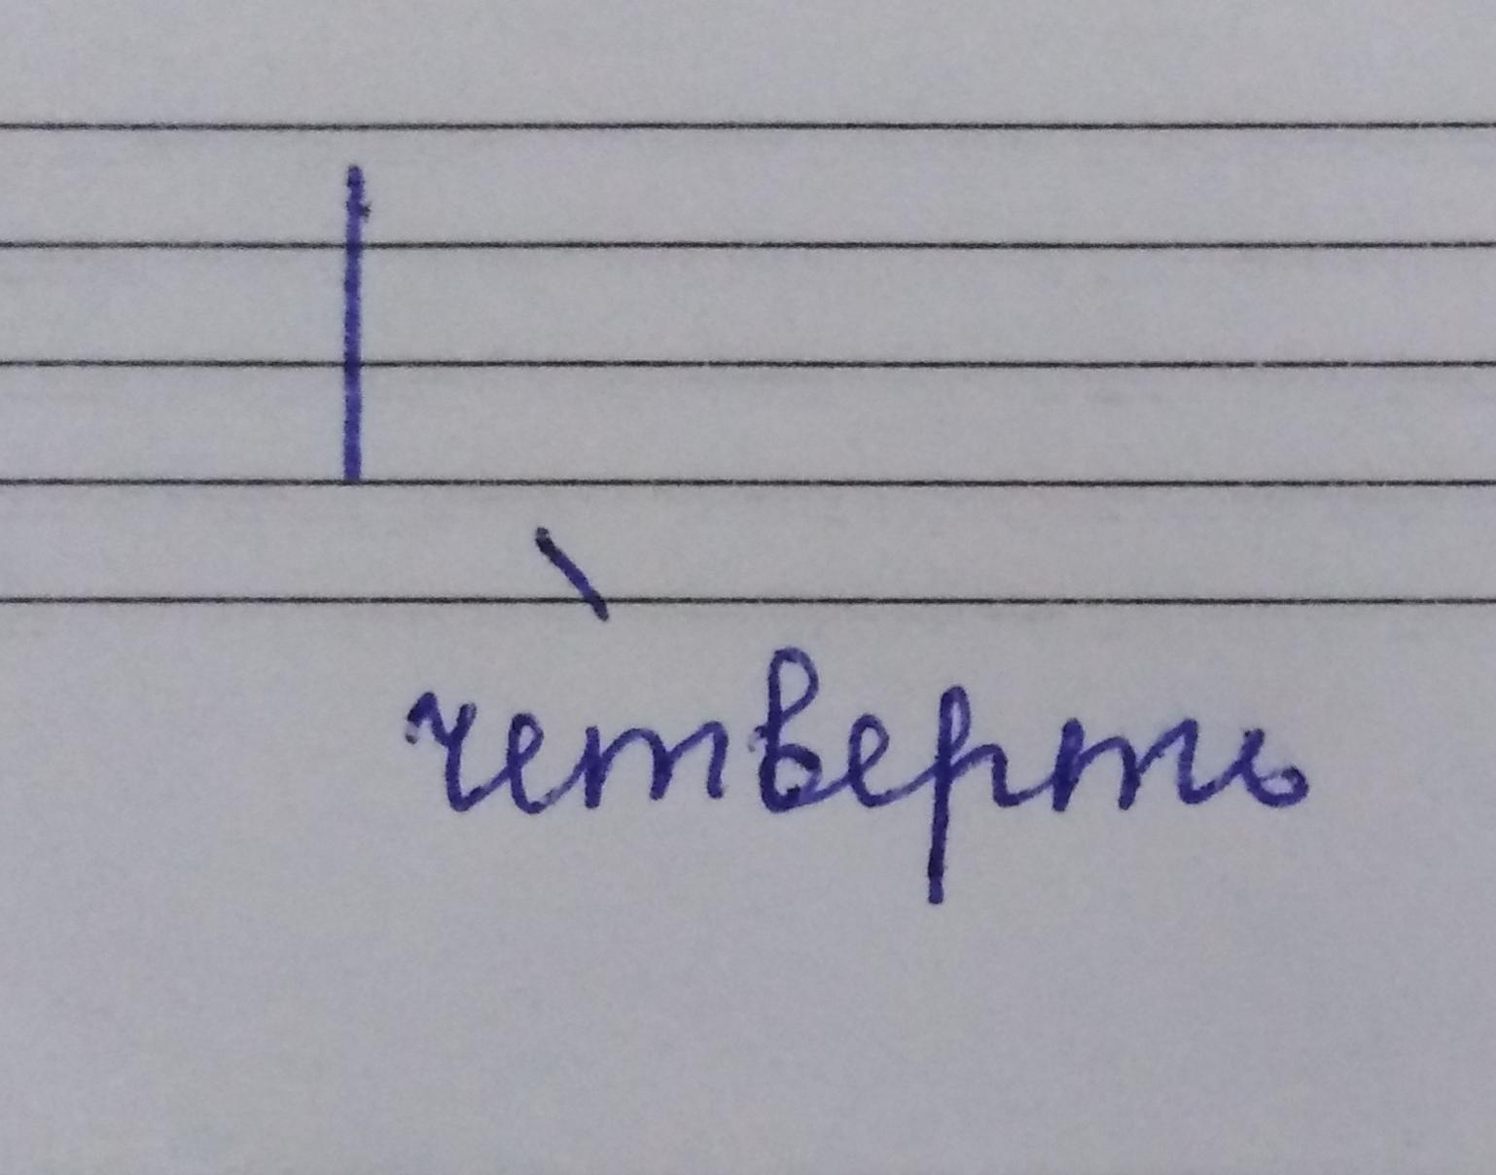
А штиль восьмой длительности записывается, как вертикальная черта с хвостиком.
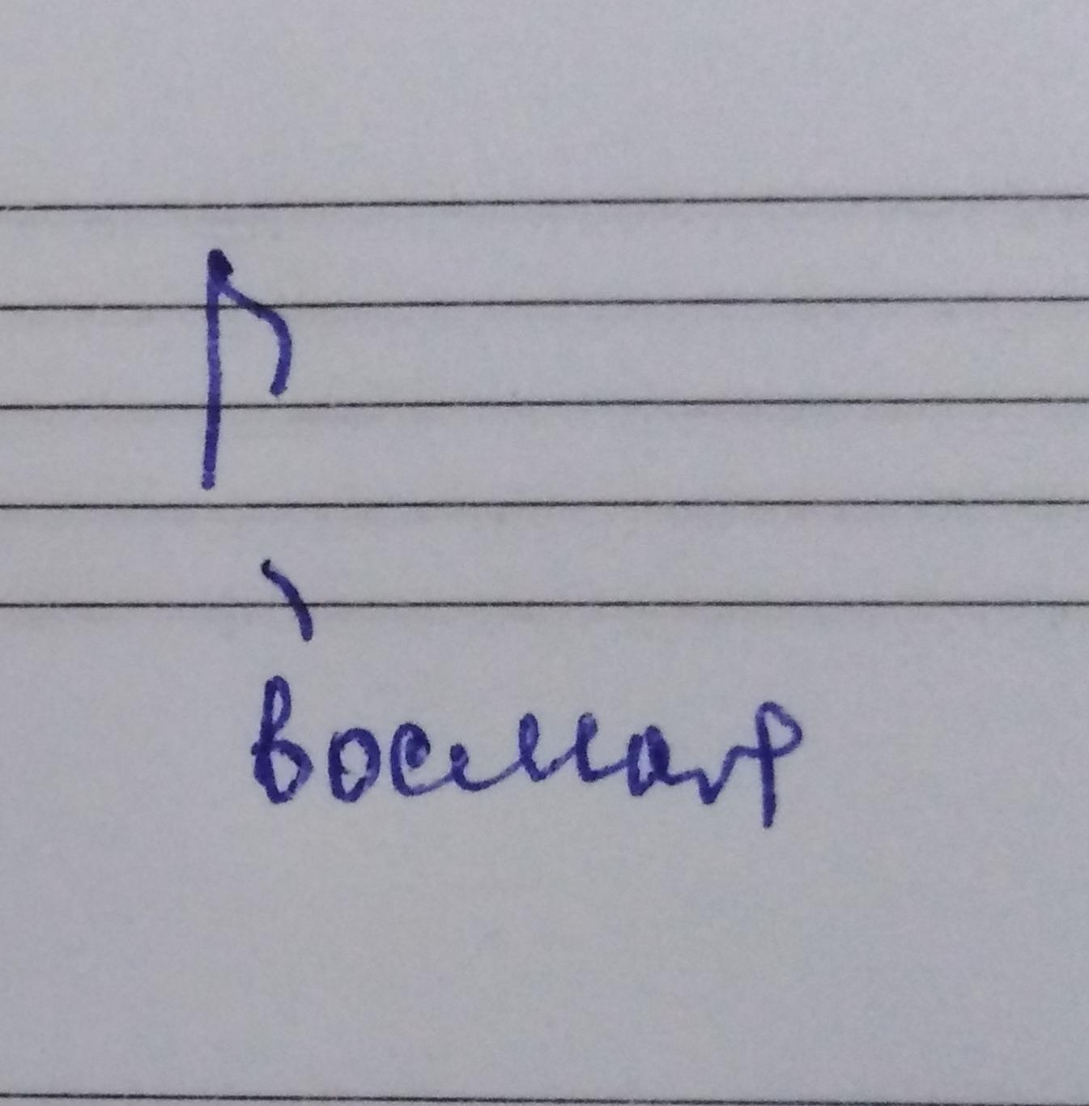
Но поскольку в наших песенках все восьмушки пока будут расположены парами, мы будем объединять их ребром сверху, что будет напоминать русскую букву "П".
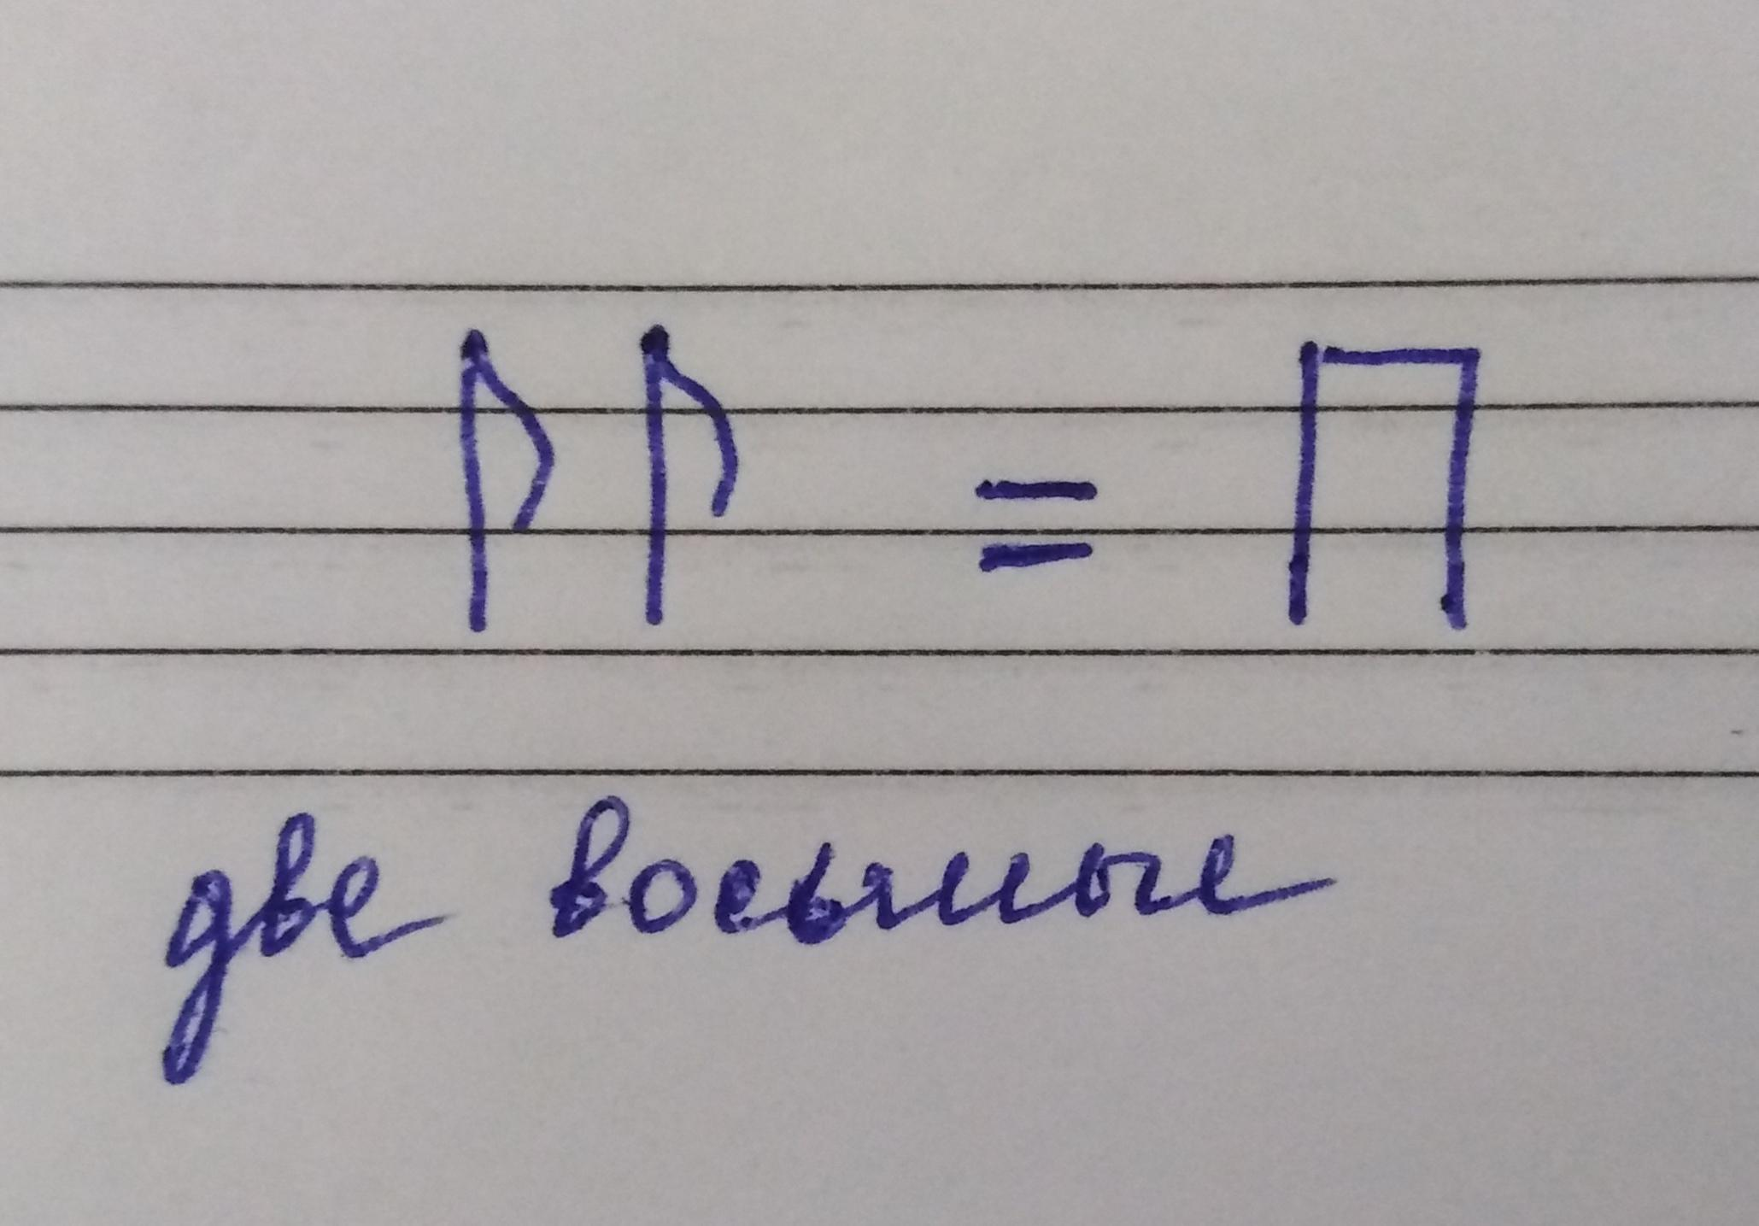
Запись длительностей песенки "Андрей-воробей":
АН-ДРЕЙ - во-ро-БЕЙ,
Не го-НЯЙ, го-лу-БЕЙ.
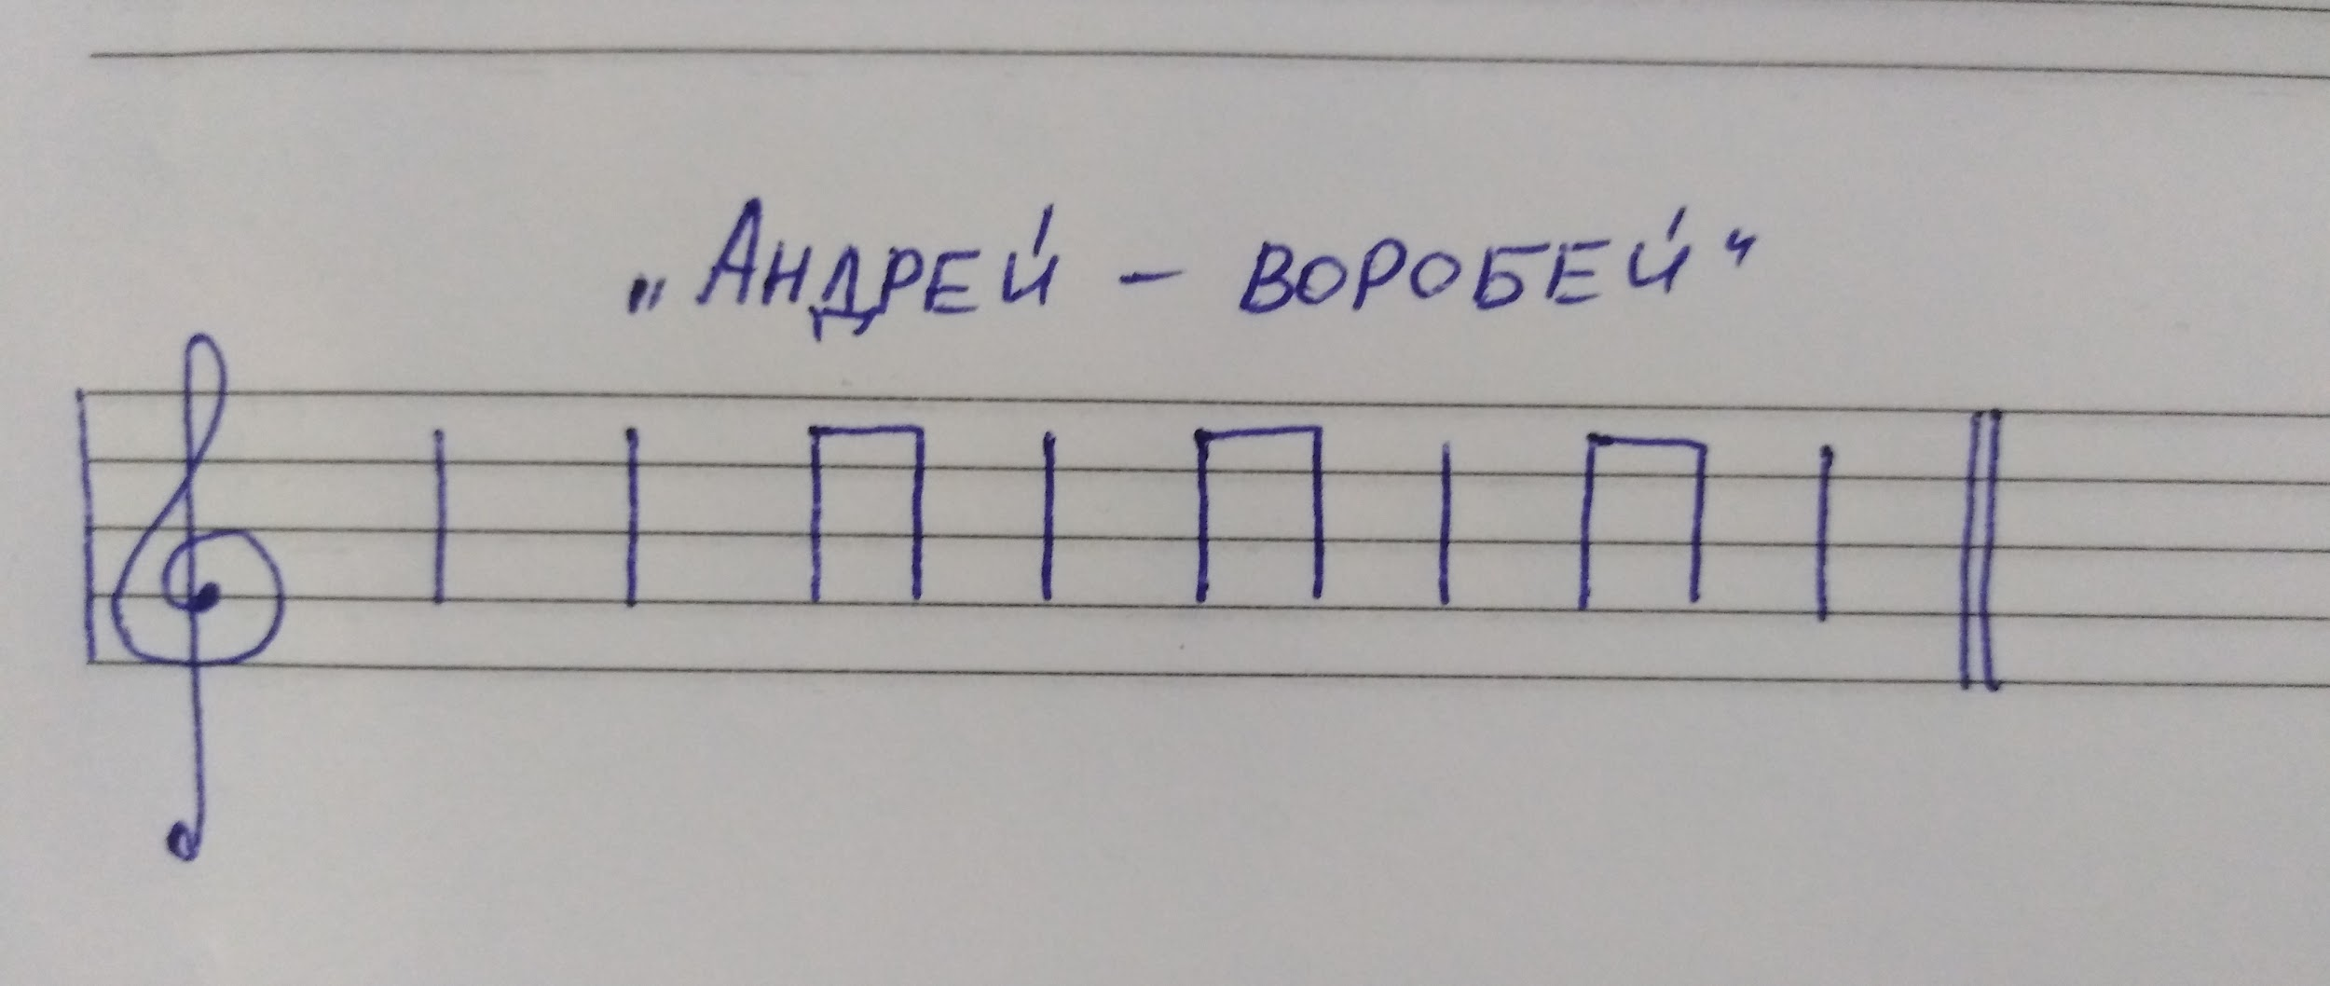

- Первая октава.
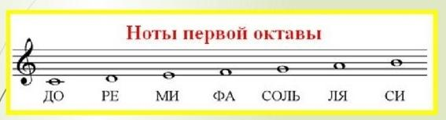
Учить написание нот к каждому уроку, буду спрашивать.
Повторять написание "до" 1 октавы.

Запомнить написание "ре" 1 октавы на нотном стане: под первой линеечкой нотного стана (проговаривать вслух, учить наизусть).
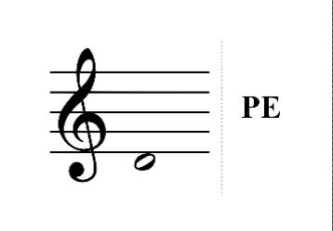
*Пропишите в тетради ноту "ре" 1 октавы две строчки нотного стана.

- Нота "ми" на клавиатуре.
Продолжаем знакомится с расположением нот на белой части клавиатуре. Следующая нота "ми". Запомните где она находится и также играйте по всей клавиатуре от низкого регистра к верхнему, произнося название вслух.
Ноты "ми" СПРАВА от двух чёрных клавиш.

